# 锅炉房有毒有害气体

**锅炉房常聚集一些有害气体，如二氧化碳、一氧化碳、二氧化硫、氧化氮等等，尤其对于采用高硫燃料的锅炉,烟气露点温度较高,可达150℃,经常引起锅炉尾部受热面低温腐蚀，这些有害气体对人体有害，对设备也有害，需要及时排除，所以锅炉房需要安装排风扇，用于排除有害气体。那么，锅炉房有毒有害气体检测必知的行规，有利于彻底预防锅炉房有毒有害气体泄漏检测防护。**

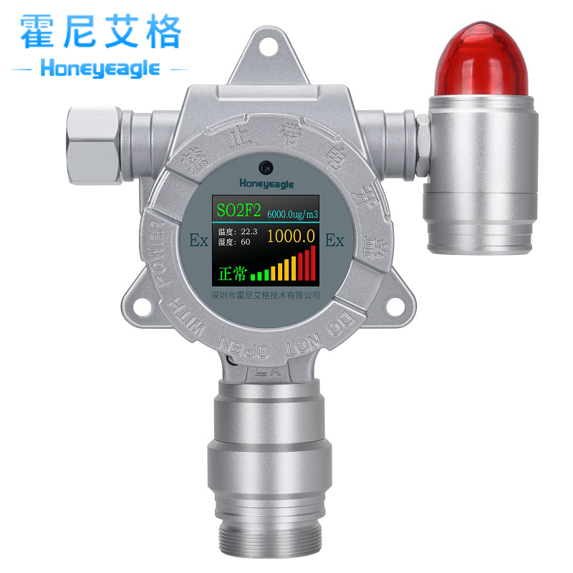

****一、锅炉房有毒有害气体检测规范****

**针对锅炉房容易出现的有毒有害气体进行检测，从而采取积极的处理措施(切断染料、排风稀释等)是非常有必要的，这个使用就需要用到锅炉房用CRGD-1H耐高温有毒有害气体泄漏探测器，根据具体检测有毒有害的气体来选择相应气体的检测仪器非常重要。**

**通常根据锅炉房产生量较大且较容易造成有害气体来选择对应的有毒有害气体探测器，通常将该探测器的传感器部分放置在锅炉房区域，探测器壳体及部分放在附近的外部用于显示探测气体泄漏浓度，及声光报警等应对措施，安装位置根据人工立体来设定安装位置。**

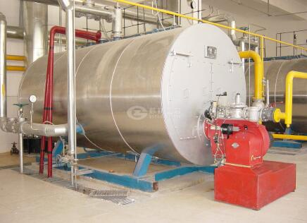

****二、锅炉房有毒有害气体范围****

**本标准分年限规定了锅炉烟气烟尘、二氧化硫和氮氧化物高允许排放浓度和烟气黑度排放限值 本标准适用于除煤粉发电锅炉和单台出力大于45.5MW(65t/h)发电锅炉外各种容量和用途燃煤、燃油和燃气锅炉排放大气污染物管理及建设项目环境影响评价、设计、竣工验收和建成排污管理 使用甘蔗渣、锯末、稻壳、树皮等燃料锅炉参照本标准燃煤锅炉大气污染物高允许排放浓度执行。**

****三、锅炉房有毒有害气体排放标准****

****(1) 标准状态**：锅炉烟气温度273K压力101325Pa时状态简称标态本标准规定排放浓度均指标准状态下干烟气数值**

****(2) 烟尘初始排放浓度**：指自锅炉烟气出口处或进入净化装置前烟尘排放浓度**

****(3) 烟尘排放浓度**：指锅炉烟气经净化装置烟尘排放浓度末安装净化装置锅炉烟尘初始排放浓度即锅炉烟尘排放浓度**

****(4) 自通风锅炉**：自通风利用烟囱内、外温度同所产生压力差空气吸入炉膛参与燃烧把燃烧产物排向大气种通风方式采用自通风方式用鼓、引风机机械通风锅炉称之自通风锅炉**

****(5) 收基灰分**：收状态煤基准测定灰分含量亦称应用基灰分用Aar表示**

****(6) 过量空气系数**：燃料燃烧时实际空气消耗量与理论空气需要量之比值用α表示**

**对锅炉房有毒有害气体检测必知的行规了解非常有必要的，从锅炉房气体探测器生产者来说，更好的了解客户具体情况，从而更好的把握客户命脉。从锅炉房用户来说，能够更加清晰的知道相关规定，更好的规范操作，从而提高工作效率。**